МУНИЦИПАЛЬНОЕ БЮДЖЕТНОЕ ДОШКОЛЬНОЕ

ОБРАЗОВАТЕЛЬНОЕ УЧРЕЖДЕНИЕ ЦЕНТР РАЗВИТИЯ РЕБЕНКА -

ДЕТСКИЙ САД №44 «СВЕТЛЯЧОК»

Конспект непосредственно-образовательной деятельности

по рисованию во второй младшей группе

«Платье в клеточку для куклы Маши»

Подготовила воспитатель

первой квалификационной категории

Саратова Г.Ю.

г. Мытищи

2020г.

«

**Цели занятия**: учить детей рисовать прямые горизонтальные и вертикальные линии, следить за правильным положением руки и кисти, добиваясь слитного, непрерывного движения . воспитывать бережное отношение к своей одежде.

**Оборудование, материалы к занятию : кукла Маша,** шаблоны платьев, вырезанные из белой плотной бумаги, краска – гуашь разных цветов, стаканчики с водой , кисточки, салфетки.

**Предварительная работа** : рисование прямых горизонтальных и вертикальных линий.

**Ход занятия:**

**Сюрпризный момент - в гости к детям пришла кукла Маша :**

**-Здравствуйте, ребята! Какие вы нарядные ! А кто покупает вам такую красивую одежду? ( мама и папа). Мама и папа заботятся о вас – покупают красивую одежду. Поэтому вы должны беречь свою одежду, не пачкать, не мять, не бросать, быть аккуратными.**

**Кукла Маша вздыхает.**

**Воспитатель:**

**- Маша ,что случилось?**

**Маша шепчет воспитателю.**

**Воспитатель обращается к детям:**

**- Кукле Маше очень понравилось платье у Полины. Давайте спросим у Маши : « Почему?»**

**- Оно такое красивое – в клеточку.**

**Мотивационный момент:**

**- Ребятки, предлагаю нарисовать для Маши платье как у Полины. В клеточку. Согласны?**

**Показ и последовательность работы:**

- Сначала я рисую горизонтальные линии, слева направо, не отрывая руку. Потом вертикальные. Сверху вниз. Можно перевернуть платье и рисовать горизонтальные. ( показать детям как горизонтальные линии можно превратить в вертикальные).

**Физкультминутка**

Любит Маша танцевать,

Носочек-пятку выставлять!

И платочком помахать!

Покружиться ,

Поклониться

И опять- носочек-пятку выставлять

**Дети садятся за столы .**

**Пальчиковая игра «Пальчики у нас попляшут»**

*Выполнение имитационных движений в сопровождении стихотворного текста:*

Пальчики у нас попляшут:

Вот они, вот они!  (*Дети вращают кистями.)*

В кулачки мы пальцы спрячем,

В кулачки, в кулачки.  *(Сжимают, разжимают пальцы.)*

Пальчики опять попляшут:

Вот они, вот они!  (*Перебирают пальчиками*.)

Пальчиками мы помашем:

Уходи, уходи!  *(Встряхивают кистями рук.)*

**Самостоятельная деятельность детей.**

**Рассматривание работ вместе с куклой.**

**Кукла Маша рада своим новым нарядам, благодарит ребят:**

- Спасибо, ребята. Теперь у меня столько красивых платьев в клеточку . Вот только не знаю , где мне их хранить? ( дети подсказывают : в шкафу, на вешалке, чтобы не помялись). А если помнутся ? ( надо погладить утюгом). А если испачкаются ? ( постирать).

**В конце занятия оформляется выставка работ.**

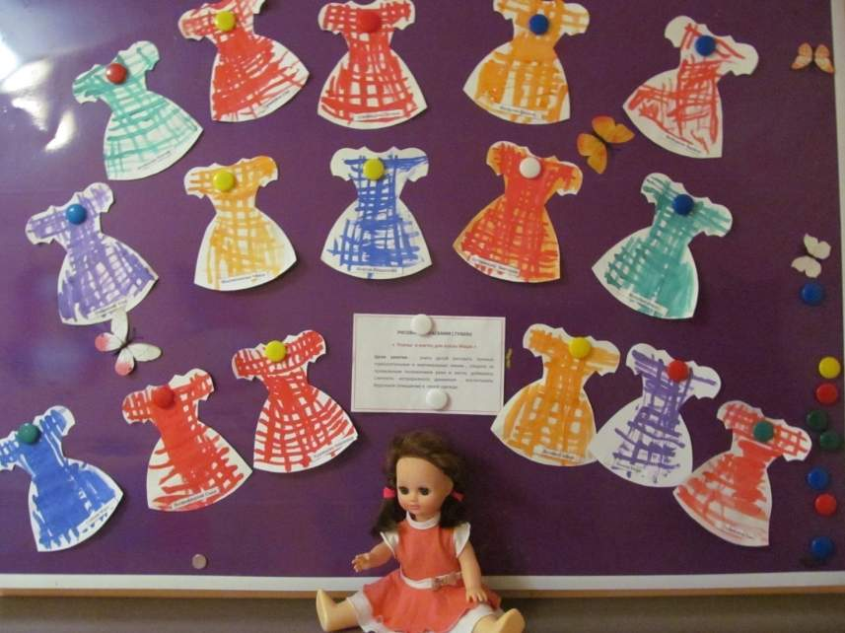

**Список использованной литературы, интернет - ресурсы:**

* Комарова Т. С. « Изобразительная деятельность в детском саду : Младшая группа. – М. : МОЗАИКА – СИНТЕЗ, 2015;
* <https://www.maam.ru/detskijsad/fizkultminutki-my-igraem.html>
* <https://nsportal.ru/sites/default/files/2018/10/14/kartoteka_palch.igry_2.do>cx